**ТОМСКИЙ РАЙОН**

**Муниципальное образование «Зоркальцевское сельское поселение»**

ИНФОРМАЦИОННЫЙ БЮЛЛЕТЕНЬ

Периодическое официальное печатное издание, предназначенное для опубликования

правовых актов органов местного самоуправления Зоркальцевского сельского поселения

и иной официальной информации

**02.10.2020г.**

Издается с 2005 г.

№ 869 **с. Зоркальцево**

**МУНИЦИПАЛЬНОЕ ОБРАЗОВАНИЕ**

**«ЗОРКАЛЬЦЕВСКОЕ СЕЛЬСКОЕ ПОСЕЛЕНИЕ»**

**СОВЕТ ЗОРКАЛЬЦЕВСКОГО СЕЛЬСКОГО ПОСЕЛЕНИЯ**

**РЕШЕНИЕ № 46**

с. Зоркальцево _______01.10.2020г.____

56-е собрание IV-созыва

О внесении изменений в Решение Совета Зоркальцевского сельского поселения от 07.10.2014 №21 «О принятии решения об утверждении Генерального Плана и Правил землепользования и застройки муниципального образования «Зоркальцевское сельское поселение»

В соответствии с Федеральным законом № 131-ФЗ «Об общих принципах организации местного самоуправления в Российской Федерации», Устава Зоркальцевского сельского поселения, Градостроительного Кодекса Российской Федерации, в целях определения назначения территорий исходя из совокупности социальных, экономических, экологических и иных факторов, обеспечения устойчивого развития территории, развития инженерной, транспортной и социальных инфраструктур, соблюдения прав человека на благоприятные условия жизнедеятельности,

Совет Зоркальцевского сельского поселения РЕШИЛ:

1. Внести в Генеральный план Зоркальцевского сельского поселения, утвержденного Решением Совета Зоркальцевского сельского поселения от 07.10.2014 №21 «О принятии решения об утверждении Генерального Плана и Правил землепользования и застройки муниципального образования «Зоркальцевское сельское поселение» следующие изменения:

1. Изменить в Карте функционального зонирования, Карте планируемого размещения объектов местного значения поселения, Карте границ населенных пунктов, входящих в состав поселения в составе Генерального плана Зоркальцевского сельского поселения функциональную зону территории в границе населенного пункта д. Кудринский Участок в отношении земельного участка с кадастровым номером 70:14:0100013:133, расположенного по адресу: Томская область, Томский район, д. Кудринский участок, ул. Кооперативная, 14, с «зона производственных предприятий II-III классов» и «зона производственных предприятий IV-V классов и коммунально-складских объектов» на «зона производственных предприятий II-III классов», в отношении земельного участка с кадастровым номером 70:14:0100013:204, расположенного по адресу: Томская область, Томский район, д. Кудринский Участок, ул. Кооперативная, 14а, с «объекты сельскохозяйственного назначения» на «зона производственных предприятий II-III классов».
2. утвердить Карту функционального зонирования, Карту планируемого размещения объектов местного значения поселения, Карту границ населенных пунктов, входящих в состав поселения в составе Генерального плана Зоркальцевского сельского поселения функциональную зону территории в границе населенного пункта д. Кудринский Участок в отношении земельного участка с кадастровым номером 70:14:0100013:133, расположенного по адресу: Томская область, Томский район, д. Кудринский участок, ул. Кооперативная, 14, с «зона производственных предприятий II-III классов» и «зона производственных предприятий IV-V классов и коммунально-складских объектов» на «зона производственных предприятий II-III классов», в отношении земельного участка с кадастровым номером 70:14:0100013:204, расположенного по адресу: Томская область, Томский район, д. Кудринский Участок, ул. Кооперативная, 14а, с «объекты сельскохозяйственного назначения» на «зона производственных предприятий II-III классов», согласно Приложению № 1 к настоящему решению.

2. Внести в Правила Землепользования и застройки Зоркальцевского сельского поселения, утвержденные Решением Совета Зоркальцевского сельского поселения от 07.10.2014 №21 «О принятии решения об утверждении Генерального Плана и Правил землепользования и застройки муниципального образования «Зоркальцевское сельское поселение» следующие изменения:

1. изменить в карте градостроительного зонирования в составе Правил Землепользования и застройки Зоркальцевского сельского поселения функциональную зону территории в границе населенного пункта д. Кудринский Участок в отношении земельного участка с кадастровым номером 70:14:0100013:133, расположенного по адресу: Томская область, Томский район, д. Кудринский участок, ул. Кооперативная, 14, с «зона производственных предприятий II-III классов» и «зона производственных предприятий IV-V классов и коммунально-складских объектов» на «зона производственных предприятий II-III классов», в отношении земельного участка с кадастровым номером 70:14:0100013:204, расположенного по адресу: Томская область, Томский район, д. Кудринский Участок, ул. Кооперативная, 14а, с «объекты сельскохозяйственного назначения» на «зона производственных предприятий II-III классов».
2. утвердить Карту градостроительного зонирования в составе Правил Землепользования и застройки Зоркальцевского сельского поселения в редакции, согласно Приложению № 2 к настоящему решению.

3. Настоящее Решение направить Главе Зоркальцевского сельского поселения для подписания, опубликования в Информационном бюллетене Зоркальцевского сельского поселения и размещения на официальном сайте муниципального образования «Зоркальцевское сельское поселение» – www.zorkpos.tomsk.ru.

4. Настоящее Решение вступает в силу с даты его опубликования в Информационном бюллетене Зоркальцевского сельского поселения.

Председатель Совета

Зоркальцевского сельского поселения

Глава Зоркальцевского

сельского поселения

Приложение № 1 к Решению Совета

МО «Зоркальцевское сельское поселение»

от 01.10.2020г. № 46

|  |  |
| --- | --- |
|  |  |

**Председатель Совета**

**Зоркальцевского сельского поселения**

**Глава Зоркальцевского**

**сельского поселения**

**Приложение № 2 к Решению Совета**

**МО «Зоркальцевское сельское поселение»**

**от 01.10.2020г. № 46**



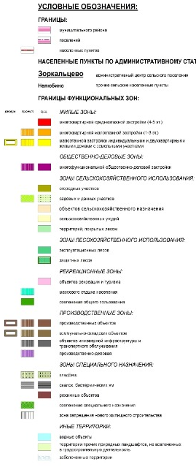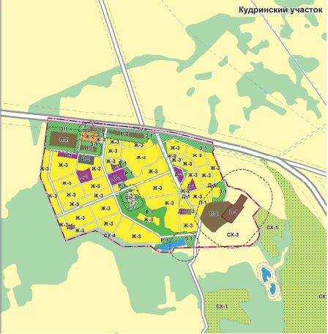

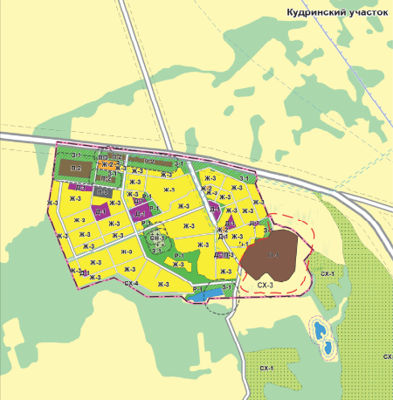

Председатель Совета

Зоркальцевского сельского поселения

Глава Зоркальцевского

сельского поселения

МУНИЦИПАЛЬНОЕ ОБРАЗОВАНИЕ

«ЗОРКАЛЬЦЕВСКОЕ СЕЛЬСКОЕ ПОСЕЛЕНИЕ»

**СОВЕТ ЗОРКАЛЬЦЕВСКОГО СЕЛЬСКОГО ПОСЕЛЕНИЯ**

**РЕШЕНИЕ № 47**

с. Зоркальцево _______01.10.2020г.____

56-е собрание IV-созыва

О внесении изменений в Решение Совета Зоркальцевского сельского поселения от 07.10.2014 №21 «О принятии решения об утверждении Генерального Плана и Правил землепользования и застройки муниципального образования «Зоркальцевское сельское поселение»

В соответствии с Федеральным законом № 131-ФЗ «Об общих принципах организации местного самоуправления в Российской Федерации», Устава Зоркальцевского сельского поселения, Градостроительного Кодекса Российской Федерации, в целях определения назначения территорий исходя из совокупности социальных, экономических, экологических и иных факторов, обеспечения устойчивого развития территории, развития инженерной, транспортной и социальных инфраструктур, соблюдения прав человека на благоприятные условия жизнедеятельности,

**Совет Зоркальцевского сельского поселения РЕШИЛ:**

1. Внести в Генеральный план Зоркальцевского сельского поселения, утвержденного Решением Совета Зоркальцевского сельского поселения от 07.10.2014 №21 «О принятии решения об утверждении Генерального Плана и Правил землепользования и застройки муниципального образования «Зоркальцевское сельское поселение» следующие изменения:

1. изменить в Карте функционального зонирования, Карте планируемого размещения объектов местного значения поселения, Карте границ населенных пунктов, входящих в состав поселения в составе Генерального плана Зоркальцевского сельского поселения в связи с уточнением границ д. Кудринский Участок.
2. утвердить Карту функционального зонирования, Карту планируемого размещения объектов местного значения поселения, Карту границ населенных пунктов, входящих в состав поселения в составе Генерального плана Зоркальцевского сельского поселения в связи с уточнением границ д. Кудринский Участок, согласно Приложению № 1 к настоящему решению.

2. Внести в Правила Землепользования и застройки Зоркальцевского сельского поселения, утвержденные Решением Совета Зоркальцевского сельского поселения от 07.10.2014 №21 «О принятии решения об утверждении Генерального Плана и Правил землепользования и застройки муниципального образования «Зоркальцевское сельское поселение» следующие изменения:

1. изменить в карте градостроительного зонирования в составе Правил Землепользования и застройки Зоркальцевского сельского поселения в связи с уточнением границ д. Кудринский Участок.
2. утвердить Карту градостроительного зонирования в составе Правил Землепользования и застройки Зоркальцевского сельского поселения в редакции, согласно Приложению № 2 к настоящему решению.

3. Настоящее Решение направить Главе Зоркальцевского сельского поселения для подписания, опубликования в Информационном бюллетене Зоркальцевского сельского поселения и размещения на официальном сайте муниципального образования «Зоркальцевское сельское поселение» – www.zorkpos.tomsk.ru.

4. Настоящее Решение вступает в силу с даты его опубликования в Информационном бюллетене Зоркальцевского сельского поселения.

Председатель Совета

Зоркальцевского сельского поселения

Глава Зоркальцевского

сельского поселения

Приложение № 1 к Решению Совета

МО «Зоркальцевское сельское поселение»

от 01.10.2020г. № 47

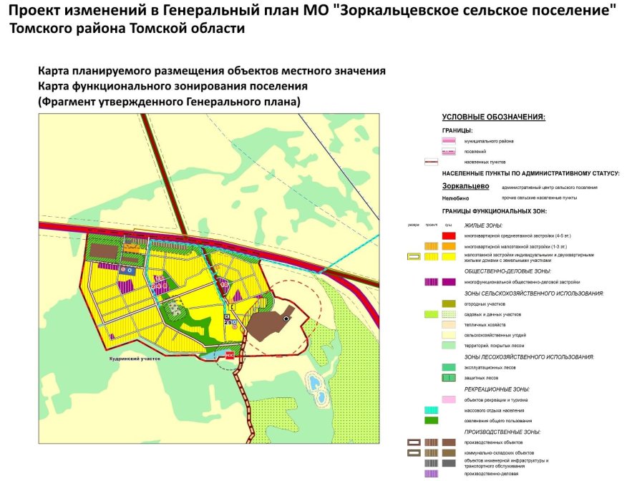

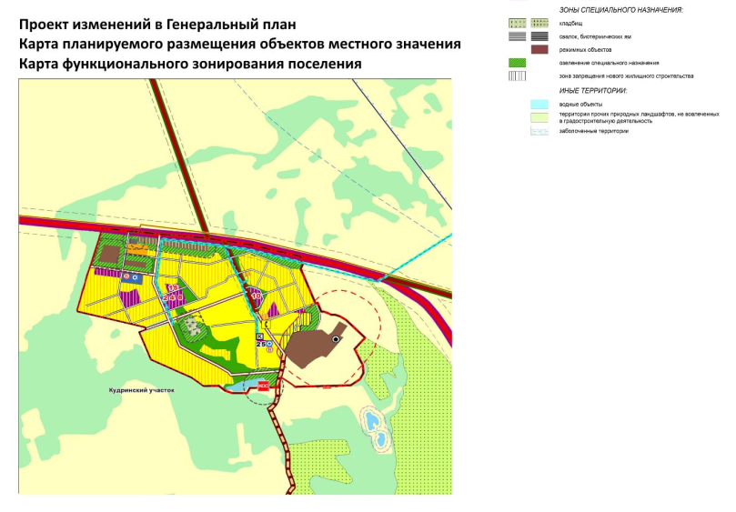

Председатель Совета

Зоркальцевского сельского поселения

Глава Зоркальцевского

сельского поселения

Приложение № 2 к Решению Совета

МО «Зоркальцевское сельское поселение»

от 01.10.2020г. № 47





|  |
| --- |
| **Тираж 11 экземпляров, ответственный за выпуск Наконечная Т.В.** |